божественный рулет «Пятиминутка»

А почему пятиминутка? Потому что действительно, можно сказать, что готовится буквально за пять минут, не считая готовку в духовке. И знаете, вкус оказался таким восхитительным, что не захотелось даже с соседкой поделиться ( ш-ш-ш-ш-ш-ш, только никому не говорите!), как говорится – зажала. Но не будем долго философствовать и перейдем к рецепту рулета.
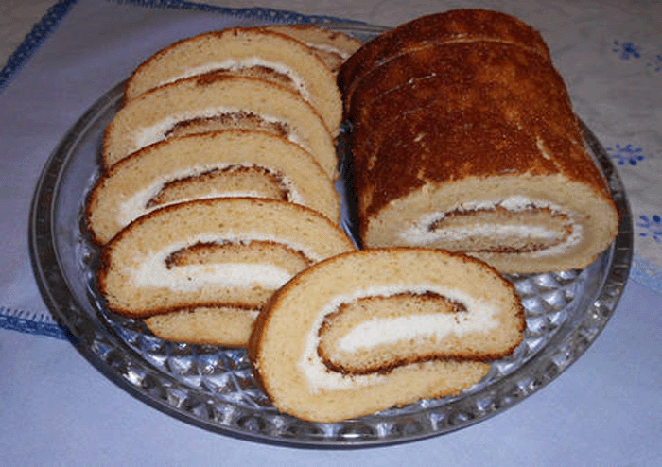
[more=]
Что нам понадобится:
Одна банка сгущенного молока;
Один стакан муки;
Одно яйцо;
Пол чайной ложки соды;
40-50 грамм сахара;
Капля уксуса или лимонной кислоты;
Чуть-чуть растительного масла.
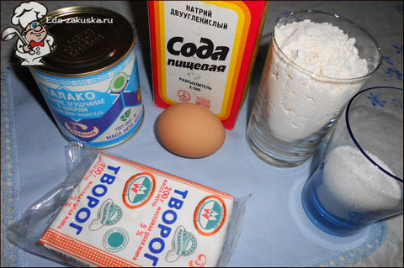
Открываем банку сгущенки и выливаем ее в миску, вбиваем туда яйцо, высыпаем муку.
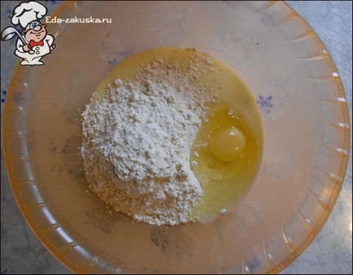
Гасиь соду лимонной кислотой.
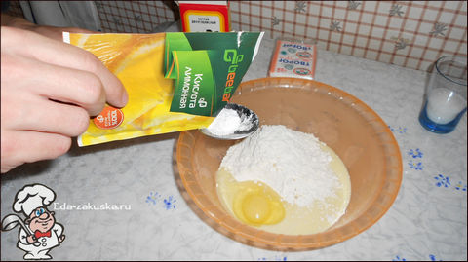
Это мы и делаем – размешиваем в столовой ложке соду и лимонную кислоту, наливаем чуть водички и перемешиваем. Выливаем туда же.
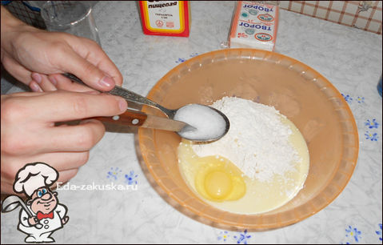
Тесто перемешиваем.
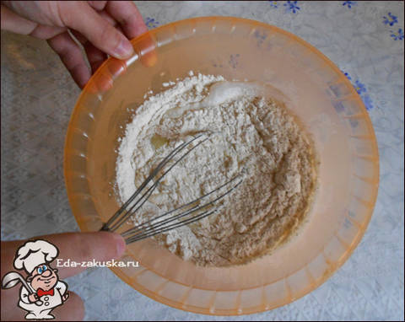
И выливаем в предварительно смазанный растительным маслом противень.
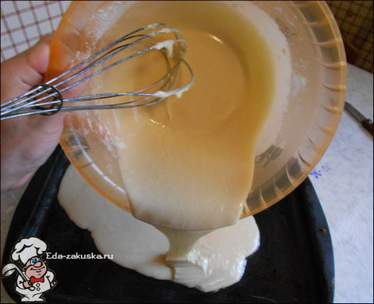
Ставим его печься в нагретую духовку на 10 минут.
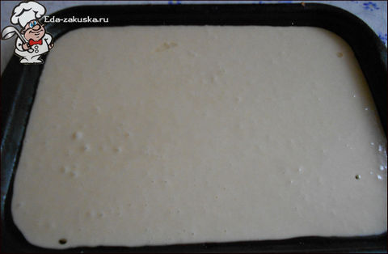
Делаем начинку. В данном случае мы используем творог, но можно применить все, что захотите: варенье, повидло… Т.е. перемешиваем его с сахаром.
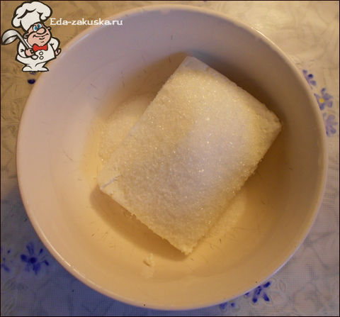
Достаем из духовки выпечку и прямо на противне смазываем его начинкой. Не давая ему остыть, скручиваем в рулет.
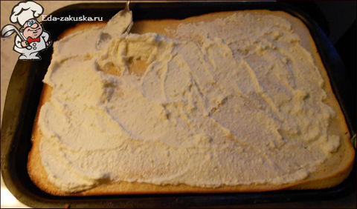
Вот такой вот рулет «Пятиминутка» у нас получился. Чтобы он застыл мы поставим его на минут 20 в холодильник.
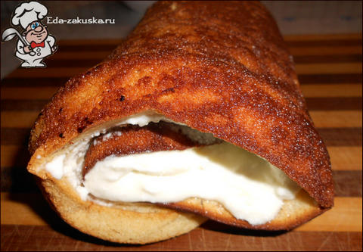
Полностью застывший рулет пятиминутка на столе, порезанный на кусочки.

